แบบเสนอโครงการกองทุนหลักประกันสุขภาพตำบลกาตอง
รหัสโครงการ | ปี-รหัสกองทุน 5 ตัว-ประเภท-ลำดับโครงการในหมวด
ชื่อโครงการ/กิจกรรม | เด็กน้อยฟันสะอาด ด้วยมือผู้ปกครอง
ชื่อกองทุน | กองทุนหลักประกันสุขภาพตำบลกาตอง
สนับสนุนการจัดบริการสาธารณสุขของ หน่วยบริการ/สถานบริการ/หน่วยงานสาธารณสุข [ข้อ 7(1)]
สนับสนุนกิจกรรมสร้างเสริมสุขภาพ การป้องกันโรคของกลุ่มหรือองค์กรประชาชน/หน่วยงานอื่น [ข้อ 7(2)]
สนับสนุนการจัดกิจกรรมของ ศูนย์เด็กเล็ก/ผู้สูงอายุ/คนพิการ [ข้อ 7(3)]
สนับสนุนการบริหารหรือพัฒนากองทุนฯ [ข้อ 7(4)]
สนับสนุนกรณีเกิดโรคระบาดหรือภัยพิบัติ [ข้อ 7(5)]

หน่วยงาน/องค์กร/กลุ่มคนที่รับผิดชอบโครงการ | หน่วยบริการหรือสถานบริการสาธารณสุข เช่น รพ.สต.  หน่วยงานสาธารณสุขอื่นของ อปท. เช่น กองสาธารณสุขของเทศบาล  หน่วยงานสาธารณสุขอื่นของรัฐ เช่น สสอ.  หน่วยงานอื่นๆ ที่ไม่ใช่หน่วยงานสาธารณสุข เช่น โรงเรียน กองการศึกษาฯ  กลุ่มหรือองค์กรประชาชนตั้งแต่5 คน
ชื่อองค์กร/กลุ่มคน | ชื่อองค์กร...  ชมรมอาสาสมัครสาธารณสุขประจำหมู่บ้าน (รพ.สต.บ้านปาแดรู)
วันอนุมัติ
ระยะเวลาดำเนินโครงการ | ตั้งแต่ วันที่...1......เดือน..กุมภาพันธ์...พ.ศ...2562....  ถึง วันที่...30...เดือน....กันยายน........พ.ศ...2562..
งบประมาณ | จำนวน...... 30,250............บาท
หลักการและเหตุผล (ระบุที่มาของการทำโครงการ)
ปัญหาอุบัติการณ์โรคฟันผุเป็นปัญหาสำคัญระดับประเทศ โดยเฉพาะอย่างยิ่งโรคฟันผุสูงในเด็กอายุ 18 เดือนขึ้นไป จากฐานข้อมูลทันตสุขภาพโรงพยาบาลส่งเสริมสุขภาพตำบลบ้านปาแดรู หมู่ที่ 1 ตำบลกาตอง อำเภอยะหา จังหวัดยะลา ปีงบประมาณ 2561 กลุ่มเด็กอายุต่ำกว่า 3 ปี ในหมู่ที่ 1,3,5 ตำบลกาตอง อำเภอยะหา จังหวัดยะลา พบว่าเด็กทั้งหมด 255 คน มีฟันผุ 90 คน คิดเป็นร้อยละ 35.29 และจำนวนฟันผุในเด็กอายุ 3 ปีบริบูรณ์ คิดเป็นร้อยละ 47.37 โรคฟันผุแม้เป็นโรคที่ไม่ส่งผลอันตรายร้ายแรงถึงชีวิต แต่มักเป็นสาเหตุแรกๆที่ทำให้เกิดความรำคาญ ทั้งยังมีผลกระทบโดยตรงต่อสุขภาพด้านร่างกายและจิตใจโดยรวมอีกด้วย โดยเฉพาะในเด็กกลุ่มก่อนวัยเรียน ซึ่งเป็นวัยที่กำลังเจริญเติบโตของพัฒนาการด้านสมอง เริ่มต้นการเรียนรู้ เด็กที่มีสุขภาพดีจะสามารถเรียนรู้ มีพัฒนาการเร็ว ทำกิจกรรมร่วมกับผู้อื่นได้ดี และเติบโตขึ้นเป็นผู้ใหญ่ที่มีคุณภาพต่อไป ในทางตรงกันข้าม เด็กที่มีอาการปวดฟันบ่อย มักไม่มีสมาธิในการเรียนรู้ พัฒนาการก็จะช้า ซึ่งสิ่งเหล่านี้ล้วนเป็นอุปสรรคต่อการเรียนรู้และอาจส่งผลกระทบต่อคุณภาพชีวิตของเด็กในอนาคตต่อไปได้
การป้องกันโรคฟันผุ สามารถป้องกันได้โดยง่ายทั้งยังมีค่าใช้จ่ายน้อยกว่าการบำบัดรักษา กลุ่มอาสาสมัครสาธารณสุขประจำหมู่บ้าน จึงได้จัดทำโครงการเด็กน้อยฟันสะอาด ด้วยมือผู้ปกครอง ในหมู่ที่ 1,3,5 ตำบลกาตอง อำเภอยะหา จังหวัดยะลา โดยมุ่งเน้นการส่งเสริมป้องกัน โดยการให้ความรู้และสร้างทัศนคติที่ดีและการปฏิบัติ ที่ถูกต้องในการดูแลทันตสุขภาพของผู้ปกครองเด็กและปลูกจิตสำนึกให้เด็กรู้จักการแปรงฟันอย่างยั่งยืนต่อไป
วิธีดำเนินการ (ออกแบบให้ละเอียด)
1. เยี่ยมบ้านเด็กเกิดรายใหม่
2.ให้ทันตสุขศึกษาสอนวิธีการใช้ถุงนิ้วเช็ดช่องปากเด็กแก่ผู้ปกครองและแจกถุงนิ้ว
3.สอนการใช้แปรงซิลิโคนเพื่อนวดเหงือกเด็กแก่ผู้ปกครองและแจกแปรงซิลิโคน
4.สอนการแปรงฟันให้เด็กแก่ผู้ปกครองและแจกแปรงสีฟัน ยาสีฟันแก่เด็ก
5.รณรงค์การดูแลสุขภาพช่องปากในชุมชน
ผลที่คาดว่าจะได้รับ
1.เด็กก่อนวัยเรียนได้รับการดูแลสุขภาพช่องปากและฟันอย่างถูกวิธี
2.ชุมชนตระหนักถึงความสำคัญของการดูแลสุขภาพช่องปากและฟัน
3.ผู้ปกครองและมีทัศนคติที่ดีในการดูแลความสะอาดของช่องปากและฟันของเด็กก่อนวัยเรียน
4.กลุ่มเป้าหมายมีสภาวะทันตสุขภาพที่ดีขึ้นและสามารถเป็นแบบอย่างที่ดีแก่ชุมชนได้

เป้าหมาย/วัตถุประสงค์ |  | ตัวชี้วัด
วัตถุประสงค์  ข้อที่ 1.เพื่อให้เด็กอายุ 0-8 เดือน ได้รับการดูแลทำความสะอาดช่องปากทุกวัน ร้อยละ 80 |  | ตัวชี้วัดความสำเร็จ  ข้อที่1.เด็กอายุ 0-8 เดือน ได้รับการดูแลทำความสะอาดช่องปากทุกวัน ร้อยละ 80
ข้อที่ 2.เพื่อให้ผู้ปกครองเด็กอายุ 9 เดือน - 3 ปี ได้รับการฝึกแปรงฟันให้เด็ก ร้อยละ 50 |  | ข้อที่ 2.ผู้ปกครองเด็กอายุ 9 เดือน - 3 ปี ได้รับการฝึกแปรงฟันให้เด็ก ร้อยละ 50
ข้อที่ 3.เพื่อให้เด็กอายุ 3 ปี ปราศจากฟันผุ ร้อยละ 45 |  | ข้อที่ 3.เด็กอายุ 3 ปี ปราศจากฟันผุ ร้อยละ 45

กิจกรรมหลักและกิจกรรมย่อย(ปรับเพิ่ม หัวข้อได้ มากกว่าตัวอย่าง)
ชนิดกิจกรรม | งบประมาณ | ระบุวัน/ช่วงเวลา
1.เยี่ยมบ้านเด็กเกิดรายใหม่ | - ค่าถุงนิ้ว 40 คน x 10 บาท x 10 อัน  เป็นเงิน 4,000 บาท
2.ให้ทันตสุขศึกษาสอนวิธีการใช้ถุงนิ้วเช็ดช่องปากเด็กแก่
ผู้ปกครองและแจกถุงนิ้ว

3.สอนการใช้แปรงซิลิโคนเพื่อนวดเหงือกเด็กแก่  ผู้ปกครองและแจกแปรงซิลิโคน | - ค่าแปรงซิลิโคน 50 คน x 50 บาท x 3 ด้าม  เป็นเงิน 7,500 บาท
4.สอนการแปรงฟันให้เด็กแก่ผู้ปกครองและแจก  แปรงสีฟัน ยาสีฟันแก่เด็ก พร้อมทั้งเคลือบฟลูออไรด์  วานิช | - ค่าแปรงสีฟันและยาสีฟัน 180 คน x 50 บาท x 2 ชุด  เป็นเงิน 18,000 บาท
5.รณรงค์การดูแลสุขภาพช่องปากในชุมชน | - ค่าวัสดุสำนักงานสำหรับการให้ทันตสุขศึกษา  เป็นเงิน 750 บาท
 | รวม.........30,250............................บาท

7. สรุปแผนงาน/โครงการ/กิจกรรม
7.1 หน่วยงาน/องค์กร/กลุ่มคนที่รับผิดชอบโครงการ (ตามประกาศคณะกรรมการหลักประกันฯ พ.ศ. 2557 ข้อ 7)
ชื่อหน่วยงาน/องค์กร/กลุ่มคน...........................................................................................................................
7.1.1 หน่วยบริการหรือสถานบริการสาธารณสุข เช่น รพ.สต.
7.1.2 หน่วยงานสาธารณสุขอื่นของ อปท. เช่น กองสาธารณสุขของเทศบาล
7.1.3 หน่วยงานสาธารณสุขอื่นของรัฐ เช่น สสอ.
7.1.4 หน่วยงานอื่นๆ ที่ไม่ใช่หน่วยงานสาธารณสุข เช่น โรงเรียน
7.1.5 กลุ่มหรือองค์กรประชาชน
7.2 ประเภทการสนับสนุน(ตามประกาศคณะกรรมการหลักประกันฯ พ.ศ. 2557 ข้อ 7)
7.2.1 สนับสนุนการจัดบริการสาธารณสุขของ หน่วยบริการ/สถานบริการ/หน่วยงานสาธารณสุข [ข้อ 7(1)]
7.2.2 สนับสนุนกิจกรรมสร้างเสริมสุขภาพ การป้องกันโรคของกลุ่มหรือองค์กรประชาชน/หน่วยงานอื่น [ข้อ 7(2)]
7.2.3 สนับสนุนการจัดกิจกรรมของ ศูนย์เด็กเล็ก/ผู้สูงอายุ/คนพิการ [ข้อ 7(3)]
7.2.4 สนับสนุนการบริหารหรือพัฒนากองทุนฯ [ข้อ 7(4)]
7.2.5 สนับสนุนกรณีเกิดโรคระบาดหรือภัยพิบัติ [ข้อ 7(5)]

7.3 กลุ่มเป้าหมายหลัก (ตามแนบท้ายประกาศคณะอนุกรรมการส่งเสริมสุขภาพและป้องกันโรคฯ พ.ศ. 2557)
7.3.1 กลุ่มหญิงตั้งครรภ์และหญิงหลังคลอด จำนวน.............................
7.3.2 กลุ่มเด็กเล็กและเด็กก่อนวัยเรียน จำนวน.........180....คน................
7.3.3 กลุ่มเด็กวัยเรียนและเยาวชน จำนวน.............................
7.3.4 กลุ่มวัยทำงาน จำนวน.............................
7.3.5.1 กลุ่มผู้สูงอายุ จำนวน.............................
7.3.5.2 กลุ่มผู้ป่วยโรคเรื้อรัง จำนวน.............................
7.3.6 กลุ่มคนพิการและทุพพลภาพ จำนวน.............................
7.3.7 กลุ่มประชาชนทั่วไปที่มีภาวะเสี่ยง จำนวน.............................
7.3.8 สำหรับการบริหารหรือพัฒนากองทุนฯ [ข้อ 7(4)]

7.4 กิจกรรมหลักตามกลุ่มเป้าหมายหลัก
7.4.1 กลุ่มหญิงตั้งครรภ์และหญิงหลังคลอด
7.4.1.1 การสำรวจข้อมูลสุขภาพ การจัดทำทะเบียนและฐานข้อมูลสุขภาพ
7.4.1.2 การตรวจคัดกรอง ประเมินภาวะสุขภาพและการค้นหาผู้มีภาวะเสี่ยง
7.4.1.3 การเยี่ยมติดตามดูแลสุขภาพก่อนคลอดและหลังคลอด
7.4.1.4 การรณรงค์/ประชาสัมพันธ์/ฝึกอบรม/ให้ความรู้
7.4.1.5 การส่งเสริมการเลี้ยงลูกด้วยนมแม่
7.4.1.6 การคัดกรองและดูแลรักษามะเร็งปากมดลูกและมะเร็งเต้านม
7.4.1.7 การส่งสริมสุขภาพช่องปาก
7.4.1.8 อื่นๆ (ระบุ) .................................................................................................................

7.4.2 กลุ่มเด็กเล็กและเด็กก่อนวัยเรียน
7.4.2.1 การสำรวจข้อมูลสุขภาพ การจัดทำทะเบียนและฐานข้อมูลสุขภาพ
7.4.2.2 การตรวจคัดกรอง ประเมินภาวะสุขภาพและการค้นหาผู้มีภาวะเสี่ยง
7.4.2.3 การเยี่ยมติดตามดูแลสุขภาพ
7.4.2.4 การรณรงค์/ประชาสัมพันธ์/ฝึกอบรม/ให้ความรู้
7.4.2.5 การส่งเสริมพัฒนาการตามวัย/กระบวนการเรียนรู้/ความฉลาดทางปัญญาและอารมณ์
7.4.2.6 การส่งเสริมการได้รับวัคซีนป้องกันโรคตามวัย
7.4.2.7 การส่งเสริมสุขภาพช่องปาก
7.4.2.8 อื่นๆ (ระบุ) .................................................................................................................

7.4.3 กลุ่มเด็กวัยเรียนและเยาวชน
7.4.3.1 การสำรวจข้อมูลสุขภาพ การจัดทำทะเบียนและฐานข้อมูลสุขภาพ
7.4.3.2 การตรวจคัดกรอง ประเมินภาวะสุขภาพและการค้นหาผู้มีภาวะเสี่ยง
7.4.3.3 การเยี่ยมติดตามดูแลสุขภาพ
7.4.3.4 การรณรงค์/ประชาสัมพันธ์/ฝึกอบรม/ให้ความรู้
7.4.3.5 การส่งสริมพัฒนาการตามวัย/กระบวนการเรียนรู้/ความฉลาดทางปัญญาและอารมณ์
7.4.3.6 การส่งเสริมการได้รับวัคซีนป้องกันโรคตามวัย
7.4.3.7 การป้องกันและลดปัญหาด้านเพศสัมพันธ์/การตั้งครรภ์ไม่พร้อม
7.4.3.8 การป้องกันและลดปัญหาด้านสารเสพติด/ยาสูบ/เครื่องดื่มแอลกอฮอร์
7.4.3.9 อื่นๆ (ระบุ) .................................................................................................................

7.4.4 กลุ่มวัยทำงาน
7.4.4.1 การสำรวจข้อมูลสุขภาพ การจัดทำทะเบียนและฐานข้อมูลสุขภาพ
7.4.4.2 การตรวจคัดกรอง ประเมินภาวะสุขภาพและการค้นหาผู้มีภาวะเสี่ยง
7.4.4.3 การเยี่ยมติดตามดูแลสุขภาพ
7.4.4.4 การรณรงค์/ประชาสัมพันธ์/ฝึกอบรม/ให้ความรู้
7.4.4.5 การส่งเสริมพฤติกรรมสุขภาพในกลุ่มวัยทำงานและการปรับเปลี่ยนสิ่งแวดล้อมในการทำงาน
7.4.4.6 การส่งเสริมการดูแลสุขภาพจิตแก่กลุ่มวัยทำงาน
7.4.4.7 การป้องกันและลดปัญหาด้านเพศสัมพันธ์/การตั้งครรภ์ไม่พร้อม
7.4.4.8 การป้องกันและลดปัญหาด้านสารเสพติด/ยาสูบ/เครื่องดื่มแอลกอฮอร์
7.4.4.9 อื่นๆ (ระบุ) .................................................................................................................

7.4.5.1 กลุ่มผู้สูงอายุ
7.4.5.1.1 การสำรวจข้อมูลสุขภาพ การจัดทำทะเบียนและฐานข้อมูลสุขภาพ
7.4.5.1.2 การตรวจคัดกรอง ประเมินภาวะสุขภาพและการค้นหาผู้มีภาวะเสี่ยง
7.4.5.1.3 การเยี่ยมติดตามดูแลสุขภาพ
7.4.5.1.4 การรณรงค์/ประชาสัมพันธ์/ฝึกอบรม/ให้ความรู้
7.4.5.1.5 การส่งเสริมพัฒนาทักษะทางกายและใจ
7.4.5.1.6 การคัดกรองและดูแลผู้มีภาวะซึมเศร้า
7.4.5.1.7 การคัดกรองและดูแลผู้มีภาวะข้อเข่าเสื่อม
7.4.5.1.8 อื่นๆ (ระบุ) .................................................................................................................

7.4.5.2 กลุ่มผู้ป่วยโรคเรื้อรัง
7.4.5.2.1 การสำรวจข้อมูลสุขภาพ การจัดทำทะเบียนและฐานข้อมูลสุขภาพ
7.4.5.2.2 การตรวจคัดกรอง ประเมินภาวะสุขภาพและการค้นหาผู้มีภาวะเสี่ยง
7.4.5.2.3 การเยี่ยมติดตามดูแลสุขภาพ
7.4.5.2.4 การรณรงค์/ประชาสัมพันธ์/ฝึกอบรม/ให้ความรู้
7.4.5.2.5 การคัดกรองและดูแลผู้ป่วยโรคเบาหวานและความดันโลหิตสูง
7.4.5.2.6 การคัดกรองและดูแลผู้ป่วยโรคหัวใจ
7.4.5.2.7 การคัดกรองและดูแลผู้ป่วยโรคหลอดเลือดสมอง
7.4.5.2.8 การคัดกรองและดูแลผู้ป่วยโรคมะเร็ง
7.4.5.2.9 อื่นๆ (ระบุ) .................................................................................................................

7.4.6 กลุ่มคนพิการและทุพพลภาพ
7.4.6.1 การสำรวจข้อมูลสุขภาพ การจัดทำทะเบียนและฐานข้อมูลสุขภาพ
7.4.6.2 การตรวจคัดกรอง ประเมินภาวะสุขภาพและการค้นหาผู้มีภาวะเสี่ยง
7.4.6.3 การเยี่ยมติดตามดูแลสุขภาพ
7.4.6.4 การรณรงค์/ประชาสัมพันธ์/ฝึกอบรม/ให้ความรู้
7.4.6.5 การส่งเสริมพัฒนาทักษะทางกายและใจ
7.4.6.6 การคัดกรองและดูแลผู้มีภาวะซึมเศร้า
7.4.6.7 การคัดกรองและดูแลผู้มีภาวะข้อเข่าเสื่อม
7.4.6.8 อื่นๆ (ระบุ) .................................................................................................................

7.4.7 กลุ่มประชาชนทั่วไปที่มีภาวะเสี่ยง
7.4.7.1 การสำรวจข้อมูลสุขภาพ การจัดทำทะเบียนและฐานข้อมูลสุขภาพ
7.4.7.2 การตรวจคัดกรอง ประเมินภาวะสุขภาพและการค้นหาผู้มีภาวะเสี่ยง
7.4.7.3 การเยี่ยมติดตามดูแลสุขภาพ
7.4.7.4 การรณรงค์/ประชาสัมพันธ์/ฝึกอบรม/ให้ความรู้
7.4.7.5 การส่งเสริมการปรับเปลี่ยนพฤติกรรมและสิ่งแวดล้อมที่มีผลกระทบต่อสุขภาพ
7.4.7.6 อื่นๆ (ระบุ) .................................................................................................................

7.4.8 สำหรับการบริหารหรือพัฒนากองทุนฯ [ข้อ 7(4)]
7.4.8.1 อื่นๆ (ระบุ) .................................................................................................................

ลงชื่อ...............................................................ผู้เสนอแผนงาน/โครงการ/กิจกรรม
( นางสาวแมะโซง กือจิ )
ตำแหน่ง อาสาสมัครสาธารณสุขประจำหมู่บ้าน

ส่วนที่ 2 : ผลการพิจารณาแผนงาน/โครงการ/กิจกรรม(สำหรับเจ้าหน้าที่ อปท. ที่ได้รับมอบหมายลงรายละเอียด)

ตามมติการประชุมคณะกรรมการกองทุนหลักประกันสุขภาพ...........................................................................
ครั้งที่ ........... / …………… เมื่อวันที่............................................ ผลการพิจารณาแผนงาน/โครงการ/กิจกรรม ดังนี้
อนุมัติงบประมาณ เพื่อสนับสนุนแผนงาน/โครงการ/กิจกรรม จำนวน ..............................................บาท
เพราะ .........................................................................................................................................................
.........................................................................................................................................................
ไม่อนุมัติงบประมาณ เพื่อสนับสนุนแผนงาน/โครงการ/กิจกรรม
เพราะ .........................................................................................................................................................
.........................................................................................................................................................

หมายเหตุเพิ่มเติม (ถ้ามี) ...................................................................................................................................
.........................................................................................................................................................................................
.........................................................................................................................................................................................

ให้รายงานผลความสำเร็จของแผนงาน/โครงการ/กิจกรรมตามแบบฟอร์ม (ส่วนที่ 3)ภายในวันที่ ………………………………………………….............................................................................................................................................

ลงชื่อ....................................................................
(..................................................................)
ตำแหน่ง................................................................
วันที่-เดือน-พ.ศ. ....................................................

ส่วนที่ 3 : แบบรายงานผลการดำเนินแผนงาน/โครงการ/กิจกรรม ที่ได้รับงบประมาณสนับสนุนจากกองทุนหลักประกันสุขภาพ (สำหรับผู้เสนอแผนงาน/โครงการ/กิจกรรม ลงรายละเอียดเมื่อเสร็จสิ้นการดำเนินงาน)

ชื่อแผนงาน/โครงการ/กิจกรรม .................เด็กน้อยฟันสะอาด ด้วยมือผู้ปกครอง.....ปีงบ 2562...............................
1. ผลการดำเนินงาน

วัตถุประสงค์ | เป้าหมาย | ผลการดำเนินงาน | ผลการ  ดำเนินงาน  (%)
1.เพื่อให้เด็ก 0-8 เดือน ได้รับการดูแลทำความสะอาดช่องปากทุกวัน  ร้อยละ 80 | 50 | 42 | 84
2.เพื่อให้ผู้ปกครองเด็กอายุ 9 เดือน - 3 ปี ได้รับการฝึกแปรงฟันให้เด็ก  ร้อยละ 50 | 130 | 130 | 100
3.เพื่อให้เด็กอายุ 3 ปี ปราศจากฟันผุ ร้อยละ 45 | 48 | 25 | 52.08

2. ผลสัมฤทธิ์ตามวัตถุประสงค์/ตัวชี้วัด
2.1 การบรรลุตามวัตถุประสงค์
บรรลุตามวัตถุประสงค์ทุกข้อ
การลดโรคฟันผุในเด็กนั้น เป็นงานที่ต้องใช้เวลาค่อยเป็นค่อยไป ประกอบกับต้องให้ผู้ใกล้ชิดเด็กเป็นผู้ดูแลเป็นหลัก ซึ่งผู้ดูแลเด็กอาจจะมีข้อจำกัดหลายอย่างไม่สามารถดูแลสุขภาพช่องปากของบุตรหลานได้อย่างเต็มที่ พฤติกรรมของผู้ปกครองเป็นปัจจัยสำคัญที่นำไปสู่การเพิ่ม และลดปัญหาสุขภาพช่องปากในอนาคต โดยเฉพาะฟันน้ำนม การขาดการเอาใจใส่ในฟันชุดแรกจากผู้ปกครอง ตั้งแต่แรกเกิด การสร้างทัศนคติในเรื่องการดูแลอนามัยช่องปากและปรับรูปแบบการปฏิบัติ รวมถึงพฤติกรรมเสี่ยงจะนำไปสู่ปัญหาการเกิดโรคฟันผุ ดังนั้นการให้ความรู้และจัดกิจกรรมแก่ผู้ปกครองอย่างต่อเนื่อง จะช่วยให้ผู้ปกครองเกิดทัศนคติที่ดีต่อการส่งเสริมสุขภาพช่องปาก และส่งผลต่อพฤติกรรมที่ดีในที่สุด ภายใต้ความต้องการที่แท้จริงของผู้ปกครอง บริบทของครอบครัว และชุมชน
2.2 จำนวนผู้เข้าร่วมใน แผนงาน/โครงการ/กิจกรรม ......180...... คน
3. การเบิกจ่ายงบประมาณ
งบประมาณที่ได้รับการอนุมัติ .............30,250................... บาท
งบประมาณเบิกจ่ายจริง .............30,250................... บาท คิดเป็นร้อยละ .....100..............
งบประมาณเหลือส่งคืนกองทุนฯ .....................-.................... บาท คิดเป็นร้อยละ .........-...................
4. ปัญหา/อุปสรรคในการดำเนินงาน
ไม่มี
มี
ปัญหา/อุปสรรค (ระบุ)
1. ปัญหาการปฏิบัติตนไม่ถูกต้องของผู้เลี้ยงดู พบว่า พฤติกรรมการแปรงฟันของเด็ก มีปัญหาเรื่องต่าง ๆ ได้แก่ ปล่อยให้เด็กแปรงฟันเอง เด็กไม่ร่วมมือ ผู้ปกครองตามใจ ใจอ่อน สงสารลูกร้องขณะแปรงฟัน แปรงฟันแค่วันละครั้ง ไม่สะอาด ไม่ทั่วถึง ไม่ได้แปรงฟันให้เด็กก่อนนอน ไม่ได้ตรวจความสะอาดฟันให้เด็กเลย
2. ปัญหาการรับประทานขนมหวานของเด็กก่อนวัยเรียน พบว่า พฤติกรรมการรับประทานขนมหวานของเด็ก มีปัญหาเรื่องต่าง ๆ ได้แก่ การซื้อขนม และอาหารหวาน เช่น ขนมกรุบกรอบ ลูกอม ช็อคโกแล็ต น้ำหวานแบบถ้วย นมหวาน ไส้กรอก เด็กทานบ่อย ทานมากไม่เป็นเวลา เด็กไม่ชอบทานผักและผลไม้ การรับประทานขนมหวานเดิม ๆ ทุกวัน
3. ปัญหาการให้นมด้วยขวดนมของผู้ปกครอง พบว่า พฤติกรรมการเลี้ยงดูด้วยขวดนม มีปัญหาเรื่องต่าง ๆ ได้แก่ เด็กยังดูดนมจากขวด ดื่มนมในเวลากลางคืน นอนหลับคาขวดนม เด็กไม่ยอมเลิกดื่มนมขวด เด็กร้องไม่ได้นอนในเวลากลางคืนถ้าไม่ได้กินนมจากขวด

แนวทางการแก้ไข (ระบุ)
1. การเสริมแรงจูงใจ ให้คำชม ให้เด็กเลือกแปรงสีฟันและยาสีฟันที่ชอบ กระตุ้นให้ลูก อยากแปรงฟัน เช่น การเล่านิทาน การร้องเพลง ใช้ภาพประกอบเพลง นอกจากนี้ยังให้สมาชิกในครอบครัวมีการแปรงฟันร่วมกัน และแปรงฟันให้เด็กซ้ำหลังให้เด็กแปรงฟันเอง
2. ปัญหาการรับประทานขนมหวานของเด็กก่อนวัยเรียน โดยผู้ปกครองควรจำกัดการรับประทาน ขนมหวาน น้ำหวาน ลดปริมาณน้อยลง เลือกขนมชนิดอ่อนหวานให้เด็ก เน้นให้เด็กรับประทานผลไม้เป็นอาหารว่าง ส่งเสริมให้เด็กทำความสะอาดฟันทันทีเมื่อรับประทานของหวาน ของเหนียว
3. ส่วนด้านพฤติกรรมเด็กติดขวดนม การใช้วิธีเบี่ยงเบนความสนใจของเด็ก โดยฝึกให้เด็กดื่มนมจากกล่องและแก้ว ตั้งแต่อายุ 1 ขวบเป็นต้นไป

ลงชื่อ ......................................................................... ผู้รายงาน
( นางสาวแมะโซง กือจิ )
ตำแหน่ง อาสาสมัครสาธารณสุขประจำหมู่บ้าน
วันที่-เดือน-พ.ศ. ....30 กันยายน 2562.......

สรุปประมวลภาพกิจกรรมโครงการเด็กน้อยฟันสะอาด ด้วยมือผู้ปกครอง.....ปีงบ 2562
ในกลุ่มเด็กอายุ 0-3 ปี

เยี่ยมบ้านเด็กเกิดรายใหม่ให้ทันตสุขศึกษาสอนวิธีการใช้ถุงนิ้วเช็ดช่องปากเด็กแก่ผู้ปกครองและแจกถุงนิ้ว
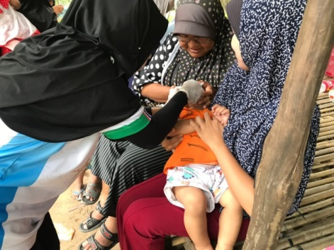
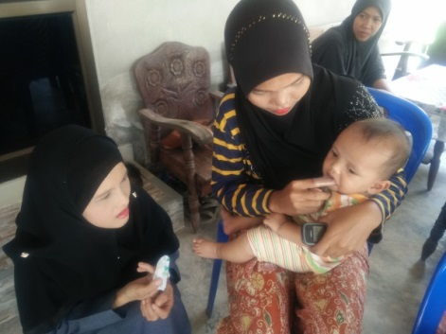
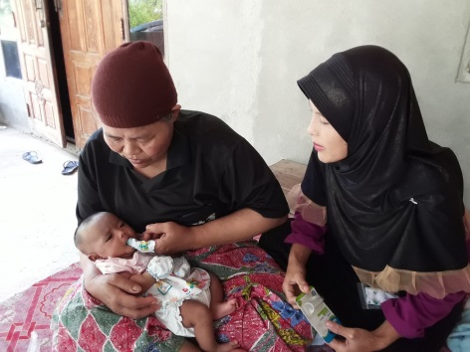

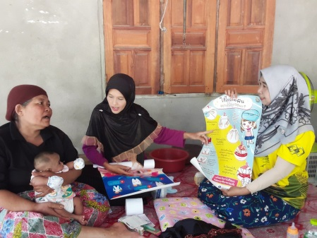
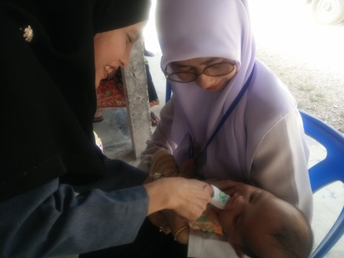

สอนการแปรงฟันให้เด็กแก่ผู้ปกครองและแจกแปรงสีฟัน ยาสีฟันแก่เด็กและให้ทันตสุขศึกษากลุ่มผู้ปกครอง
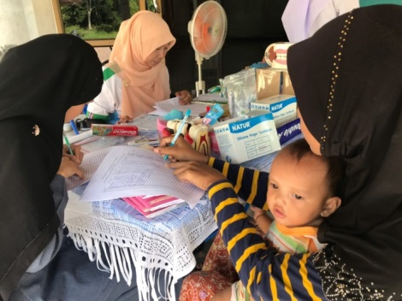
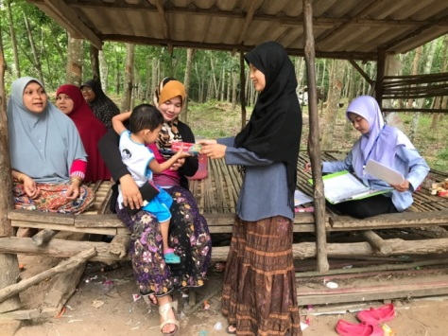
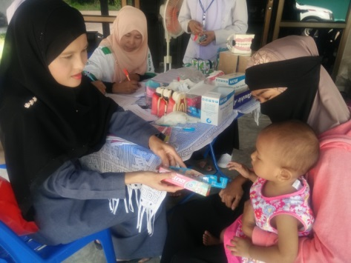

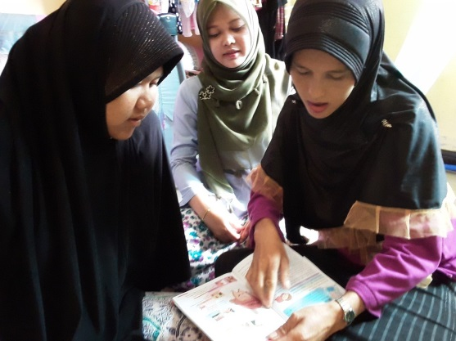
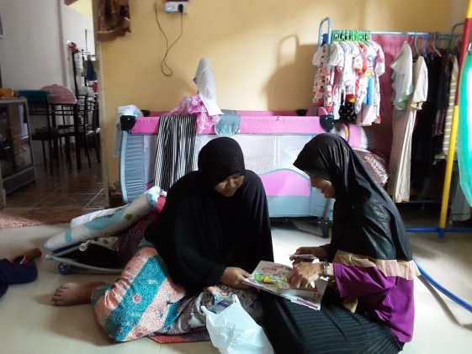

โครงการเด็กน้อยฟันสะอาด ด้วยมือผู้ปกครอง
(งบกองทุนหลักประกันสุขภาพปีงบประมาณ 2562)

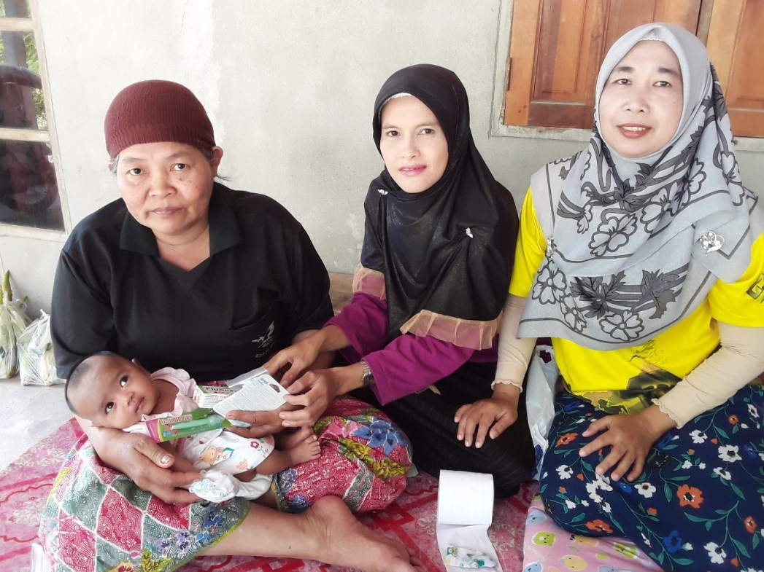

โดยชมรมอาสาสมัครสาธารณสุขประจำหมู่บ้าน
โรงพยาบาลส่งเสริมสุขภาพตำบลบ้านปาแดรู
ตำบลกาตอง อำเภอยะหา จังหวัดยะลา

